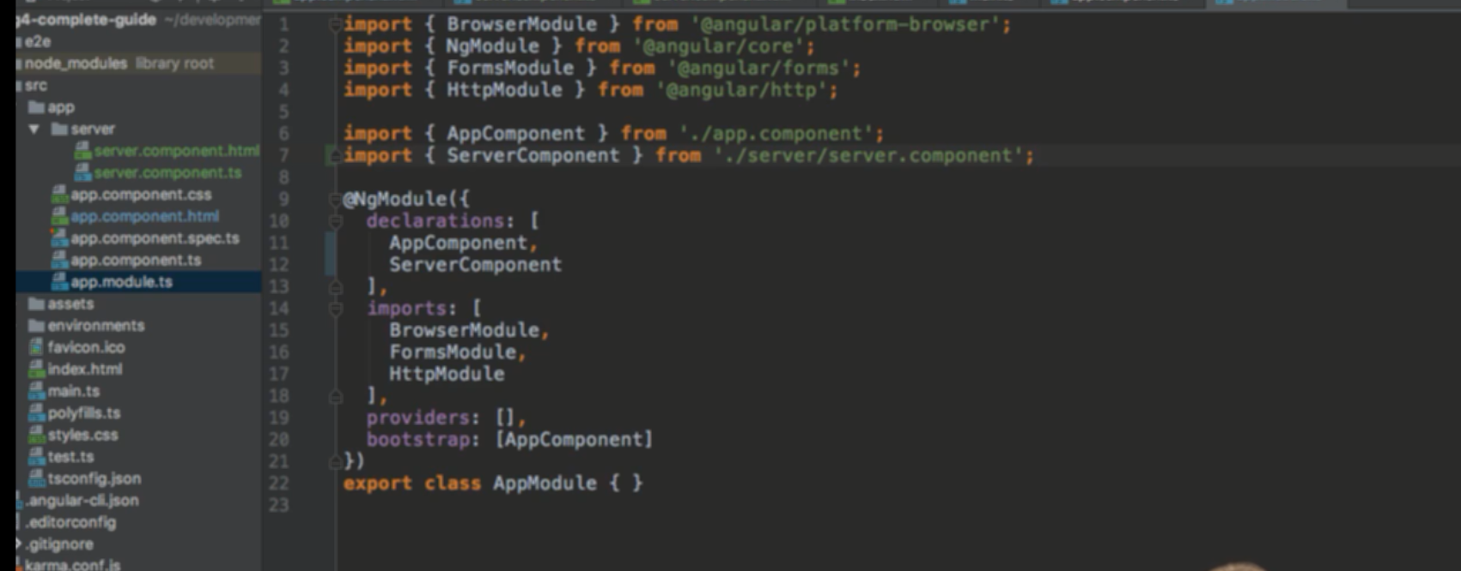

Để sử dụng được thì import component đó vào, tên component không có extension

Và đưa component vừa inport vào declarations

Import là đưa module khác vào module này